1. **Tokarka podtorowa typu TUP650**

Poniższy opis pokazuje możliwość obróbki mechanicznej (reprofilacja) obręczy w zestawach kołowych, bez ich demontażu z wagonu i z wózka jezdnego, na tokarkach podtorowych typu TUP 650 zainstalowanych w MPK Kraków.

Wymagane jest, aby oferowany pojazd spełniał poniższy Warunek nr 1:

Warunek ten związany jest z przejezdnością pojazdu po maszynie. Nowy pojazd nie może przekraczać skrajni maszyny opisanej i pokazanej poniżej.

Poniższy rysunek pokazuje wymiary skrajni maszyny TUP 650 zainstalowanej w MPK Kraków w zajezdni Podgórze. Skrajnia znajduje się 10 mm powyżej elementów znajdujących się ponad poziomem szyn. Na poniższym rysunku pokazana jest linią fioletową. Rysunek pokazuje jedną stronę maszyny, druga jest symetryczna.

Uwaga: przy nisko zabudowanych elementach wózka należy uwzględnić to, że koło po wjechaniu miedzy rolki napędowe obniża się o dodatkowe 8 mm. Wartość ta jest dla nominalnego profilu, gdzie wysokość obrzeża wynosi 22 mm.

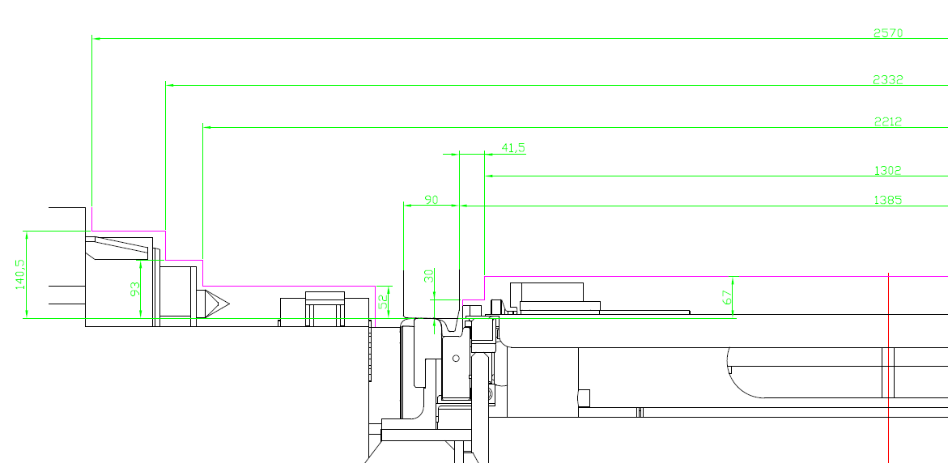

Wymagane jest, aby oferowany pojazd spełniał poniższy Warunek nr 2

Warunek ten związany jest możliwością zamontowania wózka (zestawu kołowego) na maszynie TUP 650 zainstalowanej w Podgórzu. Poniżej opisane są dwa alternatywne przypadki określające warunek nr 2. Pierwszy dotyczy sytuacji, gdy dostępne są nakiełki na osiach zestawu. W przypadku braku takowego dostępu, dopuszczony jest przypadek drugi, dostępność specjalnego otworu w ramie wózka i wystarczająca ilość miejsca od spodu ramy, aby przykręcić ją do podpory zainstalowanej na maszynie.

Przypadek nr 1

Aby zaistnial ten przypadek na pojeździe muszą być dostępne nakiełki i odpowiednia ilość miejsca, aby wsunąć kieł.

Poniższy rysunek pokazuje położenie kła w dwóch skrajnych położeniach (kieł wykonuje ruch poziomy).Wymiar 337 mm dotyczy średnicy koła 650 mm (tramwaj 105). W praktyce położenie osi kła może być dostosowane do niższych średnicy poprzez zastosowanie odpowiednich wkładek obniżających położenie kła.

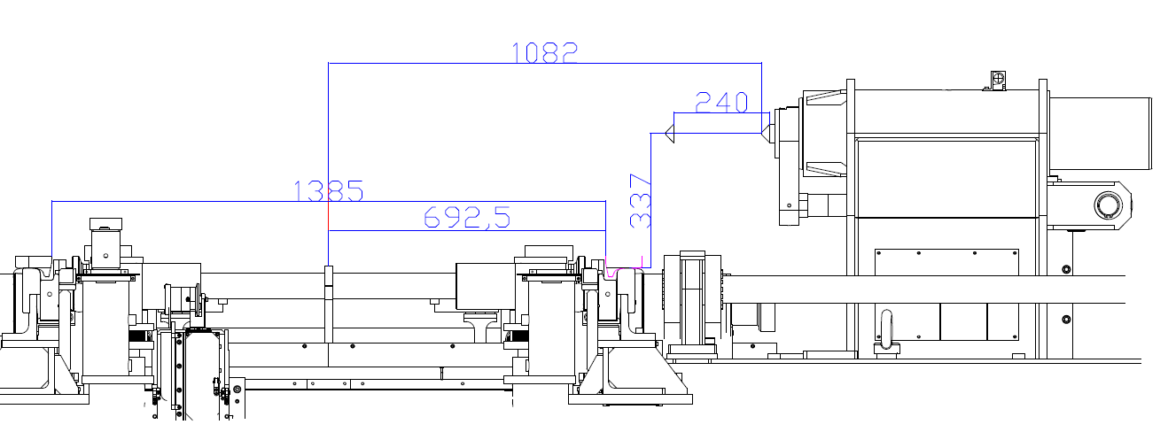

Przypadek nr 2

W przypadku braku dostępu do nakiełków osi zestawu kołowego, dopuszcza się mocowanie pojazdu poprzez przykręcenie ramienia podpory wewnętrznej do ramy wózka. Aby móc tego dokonać potrzebny jest otwór M24 znajdujący się pod osią zestawu kołowego przeznaczonego do obróbki. Rozstaw otworów może wynosić 1110 ± 5 mm. Dodatkowo rama w miejscu przykręcenia do maszyny nie może znajdować poniżej wymiarów pokazanych na rysunku. Zakładam „zużycie koła” na promieniu 30 mm.

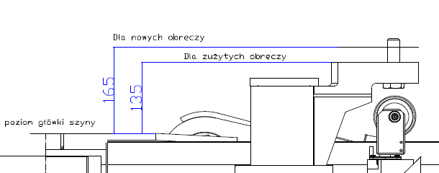

Poniżej zdjęcie pokazujące przykład mocowania w podporze wewnętrznej.

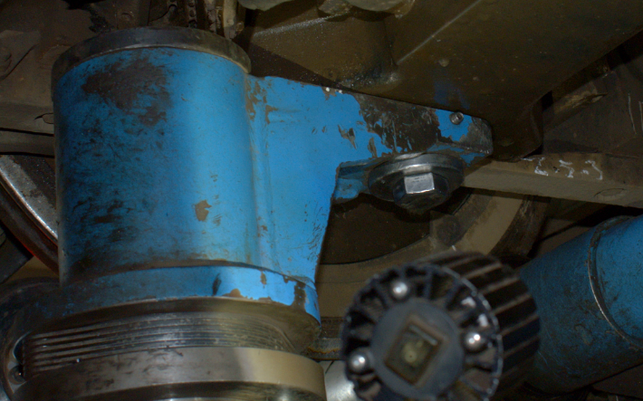

1. **Wybrane urządzenia dźwigowe**





1. **Urządzenia techniczne do wkolejania firmy LUKAS.**

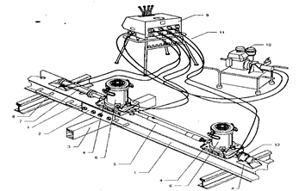

|  |  |  |
| --- | --- | --- |
| **L.p.** | **Nazwa** | **Symbol** |
| 1. | Pompa hydrauliczna | GS6-40 |
| 2. | Pompa hydrauliczna ręczna | ZPH 3/4 - 2D |
| 3. | Pompa hydrauliczna ręczna | ZPH 3/8 - 2D |
| 4. | Wózek boczny | LAA-K20-2,5/300 |
| 5. | Siłownik | HP12/T160R |
| 6. | Siłownik | HP25/T185R |
| 7. | Siłownik | HP25/T450R |
| 8. | Siłownik | HP10/T250R |
| 9. | Siłownik | HP7/T360R |
| 10. | Siłownik | LAA |
| 11. | Węże hydrauliczne |  |
| 12. | Platforma kompaktowa CTU200 |  |
| 13. | Rozpieracz długi |  |
| 14. | Rozpieracz krótki |  |

1. **Wózki techniczne do awaryjnego zjazdu (zablokowana oś).**

Dedykowane dla typów pojazdów posiadanych przez Zamawiającego. Prezentacja typów wózków nastąpi podczas wizji lokalnej.

1. **Wybrane wyposażenie podzespołów w wagonach tramwajowych**
2. Typy falowników trakcyjnych:

2014N:

* FT105-600

1. Typy przetwornic statycznych:

2014N:

* PSM-60KR
* PSM-30TI

